УДК 006.013, 004.057.2

КОНЦЕПЦИЯ ЦИФРОВОГО УНИВЕРСИТЕТА КАК ПЛАТФОРМА ПОДГОТОВКИ КАДРОВ ДЛЯ ЦИФРОВОЙ ПРОМЫШЛЕННОСТИ
Адамова Ю.С., Тихомирова В.Д.
Федеральное государственное бюджетное образовательное учреждение высшего образования «Московский государственный технологический университет «СТАНКИН», 127055, Россия, г. Москва, Вадковский пер., д. 3а,
e-mail: julia-adam@mail.ru;vd.tikhomirova@mail.ru
В статье рассмотрено взаимодействие образовательных организаций и промышленности в области подготовки квалифицированных кадров для цифровой промышленности. Построение концепции цифрового университета подразумевает создание единой образовательной платформы во взаимодействии с требованиями работодателей, которыми выступают представители промышленных предприятий. Основой для формирования концепции цифрового университета является архитектура процессной модели, которая сформирована в соответствии с основными международными стандартами.
Ключевые слова: образовательная программа, цифровое производство, профессиональный стандарт, образовательная среда, стандартизация.

DIGITAL UNIVERSITY CONCEPT AS A TRAINING PLATFORM FOR THE DIGITAL INDUSTRY
Adamova J.S., Tikhomirova V.D.
Federal State Budgetary Educational Institution of Higher Education "Moscow State Technological University "STANKIN", 127055, Russia, Moscow, Vadkovsky lane, 3а, e-mail: julia-adam@mail.ru;vd.tikhomirova@mail.ru
The article discusses the interaction between educational organisations and industry in training qualified personnel for the digital industry. Construction of the concept of digital university implies the creation of a single educational platform in cooperation with the requirements of employers, which are representatives of industrial enterprises. The basis for the digital university concept is the architecture of the process model, which is formed in accordance with major international standards.
Keywords: educational program, digital production, professional standard, educational environment, standardization.

Для реализации и поддержки кадровых потребностей цифровых предприятий особое значение имеет многоуровневая подготовка высококвалифицированных кадров в рамках образовательных программ высшего образования (бакалавриат, магистратура, аспирантура), а также программ дополнительного образования.
В процессе формирования профилей обучения необходимо проанализировать федеральные законы Российской Федерации, технические регламенты, международные, национальные и профессиональные стандарты.
Для реализации процесса цифровой трансформации предприятий образовательным организациям необходимо формировать программы подготовки специалистов в области цифровизации как основных процессов жизненного цикла производства, так и вспомогательных процессов организации. Цифровая трансформация позволяет перейти от прикладных решений к единой цифровой среде предприятий. Рекомендации Минэкономразвития от 06.06.2018 «О функциях и полномочиях руководителей компаний по цифровой трансформации (Chief digital officer, CDO)» определяют основную цель CDO как внедрение принципов и подходов цифровой трансформации (Digital transformation framework) по разработке Стратегии цифровой трансформации организаций. Для выполнения задач CDO и соответствию поставленным предприятиями ОПК требованиям, специалисту следует обладать уровнем квалификации не ниже седьмого согласно профессиональным стандартам (наличие диплома об окончании аспирантуры, либо свидетельства о дополнительном профессиональном образовании, либо значительный практический опыт в области управления ИТ-инфраструктурой предприятия) (рис. 1).
Таким образом, подготовка специалиста начинается с выбора соответствующего образовательного профиля по направлениям подготовки бакалавров для получения базовых навыков работы и решения задач в области ИТ. Формирование требований к магистерским программам образовательных организаций высшего образования по ИТ-направлению, необходимо осуществлять с участием представителей компаний цифровой экономики и советов по профессиональным квалификациям. Формировать образовательные программы необходимо комплексно и единовременно для всех уровней подготовки по программам высшего образования: бакалавриат, магистратура, аспирантура. Немаловажным является привлечение потенциальных работодателей для проведения учебных, производственных и преддипломных практик, для того чтобы студенты могли ознакомиться с информационно-коммуникационными и технологическими возможностями современного производства. Также это позволит заранее ознакомиться с будущими местами для трудоустройства.

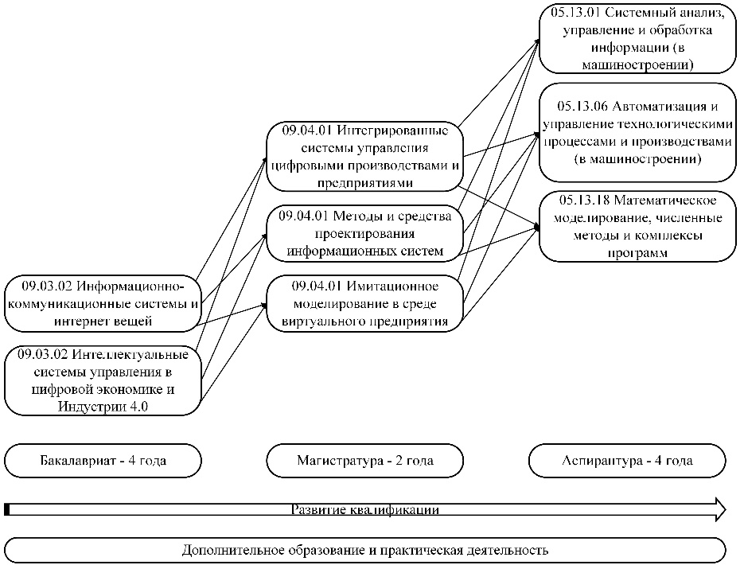

Рис.1 Программа подготовки кадров цифровой трансформациипредприятия

Для подготовки специалистов необходимо учитывать отраслевую спецификацию предприятий. Однако в силу габаритов и большой стоимости оборудования возможность провести реальные практические занятия появляется далеко не всегда. С ростом технических, вычислительных и сетевых возможностей повышается количество экспериментов, проводимых без участия реального оборудования и материалов. Использование виртуальных экспериментов позволит объединять различные образовательные организации в рамках групп взаимодействия для решения реальных практических задач. Таким образом, возникает необходимость в использовании единых информационно-образовательных сред, которые можно представить, как общее рабочее пространство, определяющее совокупность среды и группы взаимодействия, что сопоставимо с основными принципами построения систем коллаборативного обучения.
Полученные в процессе обучения компетенции позволят выполнять следующие трудовые задачи:
- обеспечение эффективных механизмов управления данными;
- внедрение современных цифровых технологий в процессной и продуктовой деятельности;
- обеспечение реализации проектов и документов стратегического планирования в сфере цифровой трансформации;
- обеспечение лидерства в проведении цифровой трансформации.
Реализация образовательной программы должна быть вписана в концептуальную модель архитектуры цифрового технологического университета. Обеспечение реализации образовательных программ, научных и инновационных проектов является базовым уровнем архитектуры цифрового технологического университета. Этот уровень задает вектор развития систем управления основными процессами цифрового университета, позволяющий построить процессно-ориентированную модель цифрового университета, а впоследствии осуществлять стратегическое управление. В качестве основных составляющих элементов архитектуры цифрового университета можно выделить архитектуру бизнес-процессов, архитектуру информационной системы, технологическую архитектуру, а также элементы, отвечающие за управление изменениями, реализацией и стратегическое планирование.
На сегодняшний день в области построения и рекомендаций к внедрению архитектуры цифрового университета нет принятых и рекомендованных к использованию стандартов. При разработке образовательной траектории, удовлетворяющей требованиям предприятий в направлении цифровизации и управления инновациями необходимо учитывать требования следующих профессиональных стандартов: администратор баз данных, менеджер по информационным технологиям, специалист по информационным системам, руководитель проектов в области информационных технологий, системный аналитик, специалист по дизайну графических и пользовательских интерфейсов, системный администратор информационно-коммуникационных систем, системный программист.
Апробация концептуальной модели архитектуры цифрового университета в рамках подготовки соответствующего стандарта является одним из шагов по созданию системы мотивации по освоению необходимых компетенций и участию кадров в развитии цифровой экономики России на предприятиях.

Список литературы
1.Pozdneev B., Sosenushkin S., Sutyagin M. E-learning: quality based on standards // Innovative Information Technologies: Materials of the International scientific-practical conference./Ed.Uvaysov S.U. - M.: HSE, 2014, - 472 p.
2. Кудрявцев Д.В., Зараменских Е.П., Арзуманян М.Ю. Разработка учебной методологии управления архитектурой предприятия // Открытое образование. 2017. Т. 21. № 4. С. 84-92.
3. Позднеев Б.М., Сутягин М.В., Куприяненко И.А., Бушина Ф. Обеспечение качества и досупности электронного обучения на основе гармонизации стандартов, ИТ-Стандарт. 2016. № 1 (6). С. 10-14.
4. Позднеев Б.М., Сутягин М.В., Тихомирова В.Д., Адамова Ю.С. Обоснование концептуальной модели и профиля стандартов для создания архитектуры цифрового технологического университета// Вестник МГТУ «СТАНКИН». Научно-рецензируемый журнал. 2019. № 3 (50). С. 97-102.
5. Программа «Цифровая экономика Российской Федерации» утверждена распоряжением Правительства Российской Федерации от 28 июля 2017 г. № 1632-р
6. Тихомирова В.Д. Развитие цифрового образования на основе национальных и международных IT-стандартов // Тенденции развития науки и образования. «Тенденции развития науки и образования» Декабрь 2018 г. №45, Часть 6 Изд. НИЦ «ЛЖурнал», 2018. - 76с. – C. 47-50.

References
1.Pozdneev B., Sosenushkin S., Sutyagin M. E-learning: quality based on standards // Innovative Information Technologies: Materials of the International scientific-practical conference./Ed.Uvaysov S.U. - M.: HSE, 2014, - 472 p.
2. Kudryavtsev D.V., Zaramenskikh E.P., Arzumanyan M.Yu. Development of Educational Methodology of Enterprise Architecture Management // Open Education. 2017. Т. 21. № 4. С. 84-92.
3. B.M. Pozdneev, M.V. Sutyagin, I.A. Kupriyanenko, F. Bushina Ensuring Quality and Completeness of E-Learning Based on Harmonization of Standards, IT Standard. 2016. № 1 (6). С. 10-14.
4. B.M. Pozdneev, M.V. Sutyagin, V.D. Tikhomirova, Yu. S. Justification of conceptual model and standards profile for creation of architecture of digital technological university (in Russian). Scientific-reviewed journal. 2019. № 3 (50). С. 97-102.
5. The Programme "Digital Economy of the Russian Federation" was approved by the Government of the Russian Federation on 28 July 2017 № 1632-r.
6. Tikhomirova, V.D. Development of digital education on the basis of the national and international IT-standards (in Russian) // Trends in science and education development. "Trends in development of science and education" December 2018, No. 45, Part 6, SIC LZhurnal Publishing House, 2018. - 76с. – C. 47-50.

